MAURICIO LÓPEZ FUSTIGA AL "CAPITALISMO VORAZ QUE CADA VEZ MÁS QUITA POSIBILIDADES DE VIDA"

El Secretario de la REPAM denuncia que los Gobiernos "se autoproclaman los nuevos Herodes" de la Amazonía

"Quitan toda posibilidad de vida para los pequeños, que son los que tejen esperanza"

Luis Miguel Modino, 22 de diciembre de 2018 a las 22:02

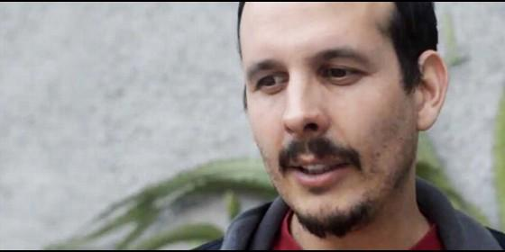

Mauricio López, Secretario Ejecutivo de la Red Eclesial Panamazónica

[RELIGIÓN](https://www.periodistadigital.com/religion) | [AMÉRICA](https://www.periodistadigital.com/religion/america)

Cuántas Marías y Josés viven la situación de la diáspora, de la migración y del refugio, expulsados de sus tierras, porque las condiciones no dan para más, porque la violencia no permite que haya futuro

(*Luis Miguel Modino*, corresponsal en Brasil).- Adviento es tiempo de espera, de prepararnos para acoger, allí donde estamos, en los lugares donde vivimos nuestro día a día. Desde ahí, **Mauricio López**, Secretario Ejecutivo de la Red Eclesial Panamazónica - REPAM, se pregunta, "**¿Qué significa el adviento en la Pan Amazonía, qué sentido tiene la espera de la llegada de una promesa de esperanza para los pueblos de la Amazonía?**".

Su respuesta surge de la necesidad de "ubicarnos en el contexto, de mirar como mira la Trinidad", de seguir la lógica de los Ejercicios Espirituales, donde nos recuerda que "se nos invita a **reconocer los rostros concretos, la vida de las personas,** sus alegrías, sus dolores, sus luchas, sus esperanzas, el nacimiento de nuevas posibilidades y la muerte concreta que acontece en medio de la realidad". Es ahí, donde "Dios mismo como Trinidad, en su proyecto de amor por la vida, en su proyecto de futuro, decide **encarnarse y hacerse uno en medio de la realidad**".

Esta es una encarnación que surge "del llamado a hacer redención del género humano, volver a ser sentido, **traer signos de vida y de posibilidad de futuro** para todos los que allí viven", reconoce el Secretario ejecutivo de la REPAM. Por eso, en el ámbito de la Amazonía "es evidente que tenemos signos de opresión, de muerte, todo el poder del Imperio, de las autoridades locales, que sigue pesando sobre esta realidad", según Mauricio López, que ve "el gran imperio de este modelo extractivista, de un **capitalismo voraz**, que está cada vez más, **quitando posibilidades de vida y de futuro** a mujeres y hombres, sobre todo indígenas, campesinos, que viven en la Amazonía, pero también quitando posibilidades de vida para las propias especies, la flora y la fauna, que forman parte de este complejo, que construye y constituye esta Amazonía".

Tiempo de adviento es ocasión para ser voz que grita en el desierto, en la Amazonía, que denuncia "la **negligencia de las autoridades locales**, el conformismo, la complicidad con estos intereses que quitan posibilidades para que la vida acontezca", señala el Secretario Ejecutivo de la REPAM. Una actitud urgente ante los gobiernos, que, continúa afirmando, "en toda la realidad panamazónica, de alguna manera, afecta a los intereses de las propias poblaciones, haciendo **oídos sordos a los gritos de la realidad**, asesinatos constantes y cotidianos, la muerte como signo cotidiano en muchos sitios de la Amazonía, intenciones de dar marcha atrás a procesos históricos de conquistas de pueblos por la demarcación de sus territorios, por refrendar y reafirmar sus identidades".

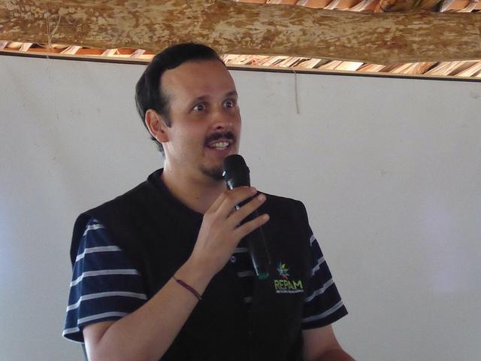

Todos estos elementos, "se ponen también en cuestión por **gobiernos incapaces** en todo sentido de respetar y escuchar, con la complicidad de otros múltiples actores, con una sola intencionalidad, de alguna manera: **autoproclamarse como los nuevos Herodes** de la realidad, quitando toda posibilidad de vida para los pequeños, que son los que tejen esperanza, y en medio de los cuales, sin duda, nace y renace esta esperanza de vida y del adviento hoy", afirma Mauricio López.

Por eso, es necesario, según él, reflexionar sobre "el **sentido de la espera**, una espera incierta, confiada. Es la figura de **María en la Amazonía**, mujer joven, sencilla, de su pueblo, frágil, vulnerable por las leyes que pesaban en ese contexto". Una realidad hoy presente, "**¡Cuántas mujeres de la Amazonía nos hablan también de esa espera incierta, pero esperanzada!**Mujeres que tejen posibilidades de vida para sus hijos e hijas todos los días, que son las que protegen también todo el ecosistema para que éste siga siendo un ciclo plenificante, que son las protectoras de los ríos, que van también ayudando a que la vida acontezca y crezca, junto con hombres que también hacen parte de este proceso. En ellas, la encarnación de María, con incertidumbre, con miedo, y sobre todo con profunda vulnerabilidad de saberse pequeñas y bajo un régimen, que de alguna manera las excluía y las ponía en el último lugar", sostiene el Secretario Ejecutivo de la REPAM.

En esa situación, "el proyecto de Reino y de vida decide hacerse carne", afirma López, pues según él, "es sólo con el **sí valiente**, de mujer sencilla, de María, que el proyecto de Reino se abre para toda la humanidad hasta el día de hoy", lo que nos lleva a preguntarnos: "¿**Cuáles son los síes de María que hasta el día de hoy seguimos escuchando** y resuenan en la selva todos los días, de mujeres y hombres que luchan en lo cotidiano?". Son síes que se hacen presentes en "mujeres indígenas y campesinas, religiosas, misioneras, junto con sacerdotes, obispos y otros que, todos los días, abren su corazón y hacen que sus entrañas sean propicias para sentir y **conmoverse por el dolor de la vida cotidiana y creer más allá del dolor** que otro mundo es posible". Es gente dispuesta a "ponerse en marcha, y a la obra, para tejer posibilidades, todos los días, en la defensa de los derechos, de la identidad, transmitiendo cultura, lengua, trayendo el sustento cotidiano de esta vida para la Amazonía que resuena como posibilidad de futuro".

Para construir ese futuro, es necesario "**ponerse en camino**, como María y José, que en medio de las circunstancias de opresión, para también tener una posibilidad de libertad, son forzados a ponerse en camino", reconoce Mauricio López. Algo que todavía ve presente hoy en la Amazonía, pues "cuántas Marías y Josés viven la situación de la **diáspora**, de la **migración** y del **refugio**, expulsados de sus tierras, porque las condiciones no dan para más, porque la violencia no permite que haya futuro, y dejan todo lo que tienen para ponerse en camino. Arriesgan todo lo que tienen, la seguridad, para poder **tener una posibilidad de que nazca la vida**. Salen de su sitio, se ponen en camino, en busca de un lugar nuevo. Indígenas que son expulsados de sus tierras ancestrales por intereses del agro negocio, del extractivismo, y que son, de alguna manera, forzados a vivir en las periferias urbanas, sin tierra, que es la fuente de vida y de dignidad para ellos".

Una realidad que el Secretario Ejecutivo de la REPAM, también descubre en los **migrantes**, "como en el caso tan doloroso de Venezuela, pero no sólo, que tienen que **salir de la tierra, porque ya no hay ninguna condición**, porque la carestía, la violencia, no permiten seguir en la tierra y se ponen en camino con lo poco que pueden cargar. Muchas veces cargando dentro de sí la esperanza de las posibilidades". Por eso, él se pregunta, "**¿Cuáles son todos estos caminantes que nos interpelan hoy en el adviento y que nos invitan a ponernos en camino con ellos?**", a lo que él mismo responde: "la **defensa valiente de los derechos humanos**, la **denuncia profética** de la Iglesia, el ponernos junto a las víctimas, los mártires y los asesinados. Estar de su lado es ponerse en camino para que el proyecto de Reino pueda nacer y sea factible incluso en tierras ajenas".

Debemos ser conscientes, según Mauricio López, que "la relevancia de la Amazonía para todo el Planeta, la importancia de reconocer a los propios pueblos que en ella habitan como sus principales defensores, es también una manera de reconocer ese **ponernos en marcha para poder defender la vida en este adviento**". Por eso, ve necesario "que seamos capaces de **caminar con ellos, de sentir con ellos**, para de alguna manera cargar con la realidad, hacernos cargo y encargarnos de ella junto con ellos".

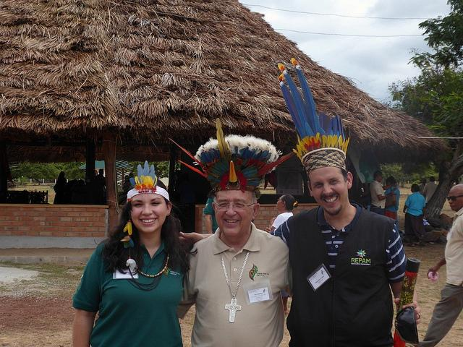

Finalmente, Mauricio López nos llama a reflexionar sobre "**el hecho mismo encarnatorio**, la decisión de la divinidad de hacerse presente en las condiciones más inadecuadas dentro de lo que consideraríamos parámetros humanos hoy". Según él, eso se concreta en "el **nacimiento de la posibilidad de Reino y de esperanza** para todo el Planeta, la llegada de Jesús en un entorno maloliente, rodeado quizás de insalubridad, de animales, en una cueva o sitio totalmente inadecuado, como resultado del rechazo de tantas hermanas y hermanos que no son capaces de **ver que la encarnación acontece ahí hoy**". Al mismo tiempo, él ve que se actualiza en "esta **Amazonía** que irrumpe como **nuevo sujeto eclesial**, que nos habla de sí misma como esperanza, como futuro, pero también como riesgo y vulnerabilidad, como sitio periférico donde acontece la encarnación".

Todo ello nos conduce al **Sínodo para la Amazonía**, que en opinión de Mauricio López, "pone en el corazón de toda la Iglesia universal y en el corazón del mundo a **la periferia que es el centro**". Por eso se pregunta, "¿quiénes son los primeros, los privilegiados?", a quienes descubre en "los sensibles y sencillos, los bienaventurados, esos pastores, que ante los ojos de esta realidad, tenían actitudes indeseables, acciones que los impurificaban. Ahí, en ellos y en medio de ellos, viene la llegada de Jesús para toda la vida, para todo el mundo".

Y hoy, "¿**Cuáles son esos pequeños, considerados impuros,** que a veces son quienes tienen el corazón más abierto, más sensible, que son capaces de condolerse y sentir esa realidad de fragilidad y ver la esperanza de todos los días como la lucha por el pan cotidiano de ellos y que encuentran ese niño que nace como promesa de futuro?", se pregunta el Secretario Ejecutivo de la REPAM. Él los descubre en "todos estos **pueblos rechazados**, todas estas **comunidades de periferia**, que son las primeras que reconocen en la Amazonía que la esperanza está viva, que depende de ellos dar el paso para encontrarla, que se trata de tejerla y de venir aquí a celebrar, en medio del dolor, la esperanza que sobrepone a toda desesperanza".

Por todo eso, Mauricio López concluye diciendo que "como REPAM, como Red Eclesial Panamazónica, queremos hacernos propicios, pidiendo **entrañas de madre**, de Dios que es fundamentalmente Madre, para decir un sí valiente como María, en la espera incierta, pero confiada, para ponernos en camino, **responder a todos los signos de exclusión y acompañar a los crucificados del día de hoy en la Amazonía**. Pero sobre todo para reconocer la absoluta esperanza de la encarnación que acontece, que lo que antes fue periferia hoy es centro, signo de vida y futuro. La **Amazonía como fuente de vida** para la Iglesia, para el mundo y para esta posibilidad del Reino en este kairós de Dios".

<https://www.periodistadigital.com/religion/america/2018/12/22/religion-iglesia-america-mauricio-lopez-secretario-ejecutivo-repam-denuncia-gobiernos-nuevos-herodes-amazonia-adviento.shtml#.XB6n2QqFkfI.twitter>